«Галиябану» туган авылда ниләр бар?
24.08.2022
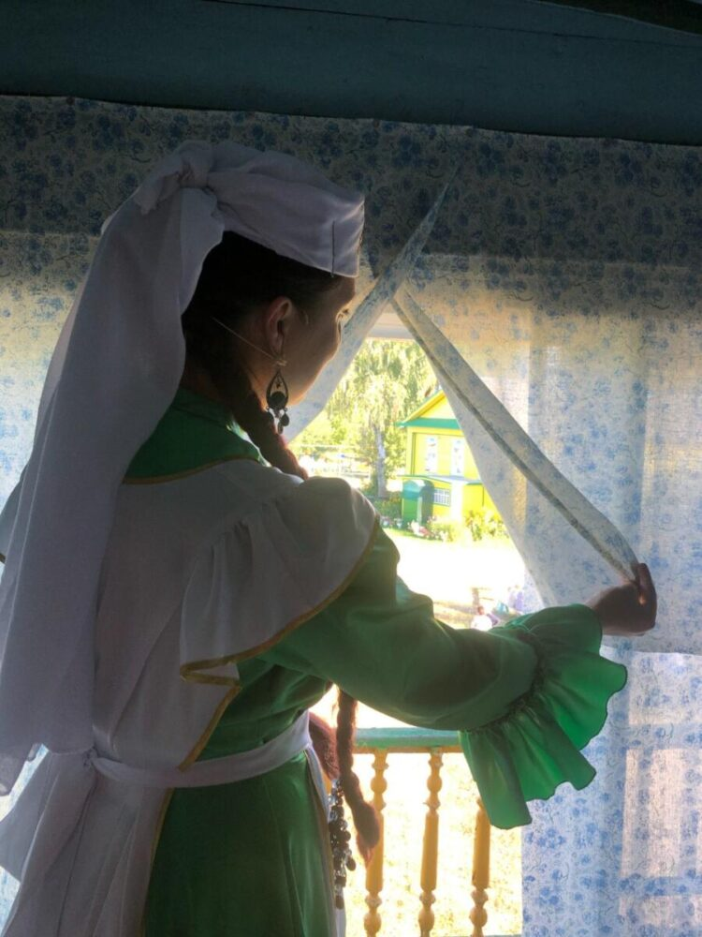

Балтач районының Шода авылы – үзенең табигате, кешеләре һәм, гомумән, мохите белән татар халкын «Галиябану»лы иткән авыл. 1916 елда Мирхәйдәр Фәйзи үзенең көндәлегенә: «Шодада көннәр бик-бик күңелле уза. Авыл минем күңелемнең кәгъбәсе булганга, Шоданың авыллыгы мөкәммәл булып, күптән көткән бәхетемә юлыкканга бик шат идем. Һәм алданмадым», – дип яза.
Ул бирегә абыйсы Сәетгәрәйләргә кунакка килгән була. Шул ук елның 8 октябрендә көндәлегендә янәдән әлеге сәяхәтен искә ала: «Казан ягы авылларында йөреп кайттым. Бу яктагы авылларда күргән күренешләрдән файдаланып, «Сәгадәтбану» исемле пьеса язу уе туды», – ди ул. Ике ай дигәндә, драматург ниятен тормышка ашыра, пьеса языла. Мирхәйдәр Фәйзи аны режиссер Вәлиулла Мортазин-Иманскийга җибәрә. Режиссер исә драматургка үзенең киңәшләрен бирә һәм «Сәгадәтбану» исемен «Галиябану»га алыштыра. Сәбәбе: «сәгадәт» сүзе гарәпчәдән «бәхет» дип тәрҗемә ителә. Ахыры фаҗигале тәмамланган әсәргә бу бик килешеп бетмәс иде.
Мирхәйдәр Фәйзинең «Галиябану»сын кайсы авыл сәхнәсендә генә уйнамадылар икән?! Шул ук вакытта Мирхәйдәр Фәйзи үзе дә, аның иҗаты да ничектер бераз күләгәдәрәк калып килә. Бүгенгәчә дөнья күрмәгән, китап буларак басылып чыгып, халыкка җиткерелмәгән көндәлекләре генә дә – моның ачык мисалы. Югыйсә ул көндәлекләр революциягә хәтле татар авылларының яшәешен, гореф-гадәтләрен тулысы белән, фактларга бәйләп ачып бирер иде.

Гәрчә монда тумаса да
Гомеренең санаулы көннәрен генә Балтач районында уздырган булса да, Мирхәйдәр Фәйзине балтачлылар бик якын итәләр. Биредә аның музей утары бар, ел саен туган көне уңаеннан чаралар үткәрелә, кунаклар чакырыла. Инде менә янәдән бер зур проект, Татарстан Президенты каршындагы татар телен һәм Татарстан Республикасында яшәүче халыклар вәкилләренең туган телләрен саклау, үстерү мәсьәләләре комиссиясе гранты ярдәмендә, Мәдәният министрлыгы белән берлектә Мирхәйдәр Фәйзинең Шода авылында урнашкан музей утарында «Uрам» театр фестивален уздырдылар. Фестивальгә уннан артык халык театрларыннан гариза килгән, комиссия шулар арасыннан дүртесен сайлап алып, тамашачыга тәкъдим итте.
Август аеның җылы матур киче. Авыл кичке бер сихри рәхәтлеккә чумган. Әлеге күренешкә ниндидер серлелек өстәп, алма бакчасының түренә урнашкан йорт тәрәзәсеннән «Галиябану» җыры ишетелә. Ул арада биек йортның болдырыннан «Галиябану» үзе дә күренә. Әлеге күренеш елларны кирегә борып, Галиябанулар, Хәлилләр чорына кайтарды да куйды.
– Халык театрлары арасында фестивальләр күп. Шулай да «Uрам» театр фестивале уникаль. Уникальлеге – иң беренче чиратта, аның үткәрелү урынында. Шәһәрдән, хәтта район үзәгеннән дә читтәге зур булмаган авылда республика күләмендәге фестиваль узды. Уникальлекнең икенчесе – ачык һавада узуы. Аның исеме дә – «Uрам» фестивале. Оештыручылар урынны да бик уңышлы сайлаганнар. Мирхәйдәр Фәйзи музей утары, янында гына мәчет, балалар бакчасы. Гадәти мәдәният йортында чыгыш ясауга караганда, техник яктан авырлыклар тудырса да, урам сәхнәсендә чыгыш ясауның үзенә күрә бер романтикасы бар. Спектакль ахырына якынлашканда көн кичкә авышты, күктә йолдызлар кабынды. Болар бар да бер сихрилек өсти. Шушындый фестивальгә нигез салынуга куанып, бик канәгать булып кайттым. Чыгыш ясаган коллективларның эшләрендә, әлбәттә инде, режиссер кытлыгы сизелә. Яшерен-батырын түгел, мондый кытлык профессиональ театрларда да бар, халык театрлары арасында инде ул бигрәк тә сизелә. Киләчәктә режиссерлар белән эшләп, тагын да яхшырак спектакльләр күрербез дип уйлыйм. Катнашучылар, үзешчән артистлар бик сокландырды. Олы-олы апалар, абыйлар, урта буын, яшьләр. Аларның һәркайсының хуҗалыклары, гаиләләре, төп эшләре бар. Шулай да, алар бөтен мәшәкатьләрен читкә куеп, театр дөньясына чумалар, репетицияләргә йөриләр. Театрга булган мәхәббәтләре өчен аларга зур рәхмәт, – диде комиссия әгъзасы, Кәрим Тинчурин исемендәге Татар дәүләт драма һәм комедия театры артисты Резеда Сәләхова.
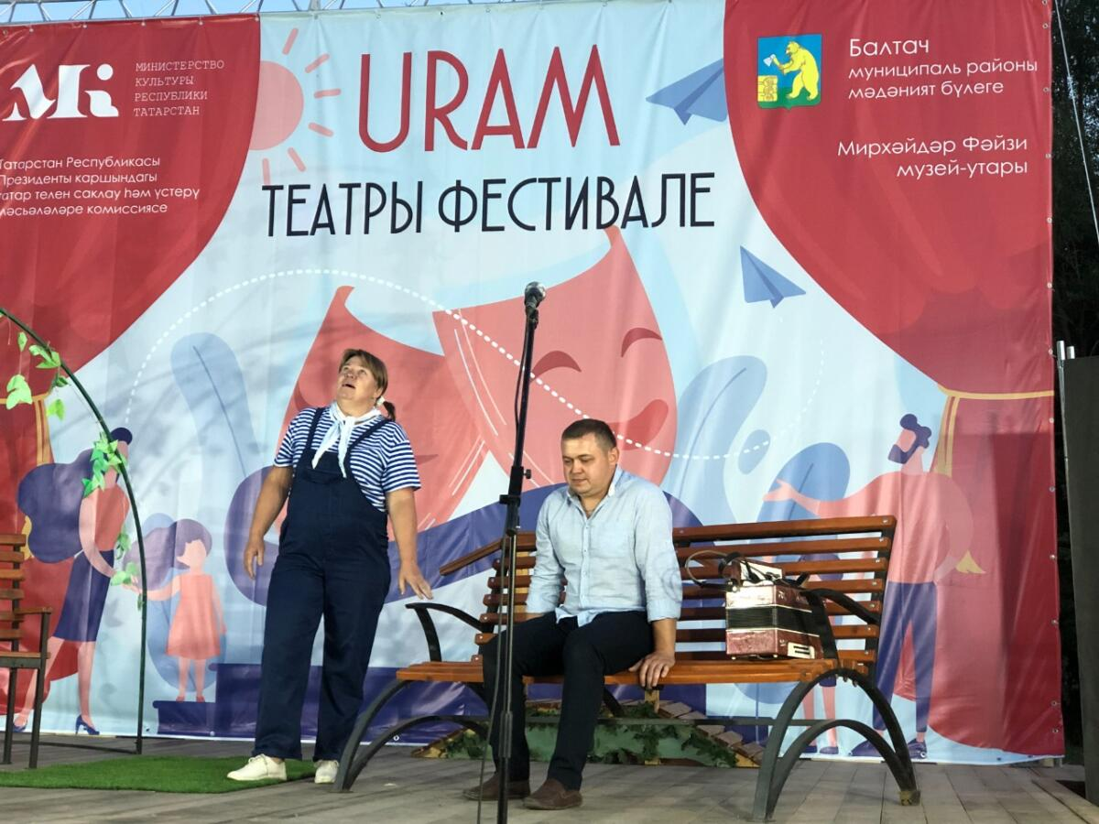
Казан кунаклары мастер-класслар күрсәттеләр. Берәүләр грим салды, икенчеләре сәхнәдә чыгыш ясау серләренә өйрәнде. Профессионалларның фикерләре, эш алымнары, әлбәттә, үзешчәннәр өчен бик кадерле.
Хәер, мастер-класслардан тамашачылар да читтә калмады. Рәхәтләнеп катнаштылар, артистлар белән аралаштылар. Иң куанычлысы: авыл халкы театр сәхнәләрендә бара торган бөтен репертуарны белә, теге яки бу спектакльгә карата фикерләрен җиткерделәр. Әле сезон ябылыр алдыннан гына Тинчурин театры сәхнәсендә куелган «Мәдинә» спектаклен дә карарга өлгергәннәр. Аларның һәр күренешне йөрәк аша үткәреп сөйләүләрен сокланып тыңлап тордым. Югыйсә без гади авыл тамашачысы дияргә яратабыз.
– Мирхәйдәр Фәйзинең музей утарында театр сөючеләрне җыйнау минем зур хыялым иде. Аны тормышка ашыруга булышканы өчен Татарстан Президенты каршындагы татар телен һәм Татарстан Республикасында яшәүче халыклар вәкилләренең туган телләрен саклау, үстерү мәсьәләләре комиссиясе рәисе Марат Готыф улы Әхмәтовка, районыбызның мәдәният хезмәткәрләренә рәхмәт. Шода авылының меңнән артык кеше яшәгән чорлары да булган. Ул – Советлар Союзы Герое, Тукай премиясе лауреатын биргән авыл. Әлеге фестиваль авылга яңа сулыш бирсен, җан өрсен иде, дигән теләктә калабыз, – диде Балтач районы Башкарма комитет җитәкчесе Айдар Хәйретдинов. Рухи кыйммәтләр турында кайгырткан җитәкчеләребез күбрәк булсын иде шул.
Зөлфия Хәлиуллина

